**Opgave 04: Sequence Diagrams and Java Code – Basic**

**Opgave 4.1: Toetsvragen**

Beantwoord de toetsvragen 1, 2 , 3 en 4 in de sheets van deze module:  
Toetsvraag 1: Typen UML Diagrammen;  
Toetsvraag 2: Symbolen in een sequence diagram;

Toetsvraag 3: Controlestructuren

Toetsvraag 4: Sequence diagram lezen.

Geef bij de eerste drie toetsvragen aan welke combinatie goed is: 1A, 2C, …

Er kunnen meerdere combinaties goed zijn bij een vraag, dus: 1A, 1B, 2A, 2C

1. 1) B, C, D  
   2) Sequence Diagram
2. 1 A  
   2 C  
   3 B  
   4 D  
   5 E  
   6 F
3. IDK
4. 1) Zes  
   2) Land moet een lijst met Landen teruggeven en dit wordt aangeroepen vanuit RegistreerLuchthaven  
   3) Na het registreren  
   4) Zo groot als de lijst is, 15 keer. En een keer bij het zetten van het land.  
   5) 55? IDK

**Opgave 4.2 Opstellen van een sequence diagram voor een use case**

1. Stel een compleet sequence diagram op voor de use case Registreer Vlucht op basis van het initieel sequence diagram.  
   Maak gebruik van de onderstaande informatie: Schermontwerp, Initieel Sequence diagram met specificatie, Domein-Klassendiagram.
2. Beschrijf de aanvullingen voor het domein-klassendiagram die nodig zijn om het consistent te maken met het sequence diagram.

**Schermontwerp**

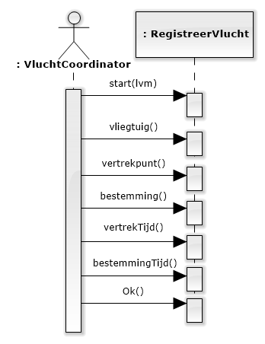**Initieel Sequence diagram met specificatie**

Systeemacties

(start() heeft als argument LvM: een LuchtvaartMaatschappij object)

Toon het scherm. Geef overzicht van de vliegtuigen van de maatschappij.   
Geef overzicht van vliegvelden (bij Vertrekpunt en Bestemming).

Creëer een nieuwe vlucht.

Zet het vliegtuig bij Vlucht. En toon de capaciteit van het vliegtuig.

Zet het vertrekpunt bij Vlucht.

Zet de bestemming bij Vlucht en controleer dat bestemming ≠ vertrekpunt.

Zet vertrektijd bij Vlucht.

Zet aankomsttijd bij Vlucht en controleer dat aankomsttijd > vertrektijd.

Bewaar de nieuwe vlucht als alle (verplichte) attributen zijn gezet en geldig zijn (hoe dat gebeurt, hoef je niet uit te werken).

**Domein-Klassendiagram**

